Digispot II DJin

Начиная с версии 2.12.хх реализована поддержка ASIO драйверов. Эти драйверы отличаются от стандартных и зачастую обеспечивают управление и обмен информацией с оборудованием на более низком уровне. Однако поддержка ASIO драйверов реализуется производителями звуковых карт по-разному, в связи с чем на некоторых картах существует возможность совместного использования стандартных и ASIO драйверов одновременно, на других картах такой возможности нет. В общем случае, рекомендуется использовать один драйвер – либо классический, либо ASIO-драйвер.

Настройка ретрансляции на различных звуковых картах с использованием ASIO-драйверов слабо отличается. Рассмотрим пример настройки на карте – ТР320 USB Audio Codec.
Для настройки ретрансляции на ТР320 USB Audio Codec с использованием ASIO драйверов необходимо:

- После аппаратной установки PUC2, Вам требуется инсталлировать в систему специальную программу-драйвер, обеспечивающую работу карты:

  - Скачайте проверенные драйверы с нашего сайта: http://www.digispot.ru/support/drivers/usb_asio_WIN32_2.8.40.zip
Более новую версию драйверов устанавливать не рекомендуется, хотя она и доступна на сайте производителя.
- Требуется распаковать архив
- Откройте диспетчер устройств, выберите неизвестное аудиоустройство,
- откройте его свойства, нажать на кнопку «переустановить драйвер»
- нужно сказать, что размещение драйвера мы укажем сами. Укажите папку, в которую был распакован дистрибутив драйвера
- согласитесь продолжить установку драйвера, несмотря на отсутствие цифровой подписи к драйверам
- по окончании установки драйвера перезапустить компьютер
- Проверьте Вашу систему. Также перейдите “Пуск / Панель управления / Система / Оборудование / Диспетчер устройств”. Проверьте, все ли звуковые устройства корректно установлены в разделе “Звуковые, видео и игровые устройства”.

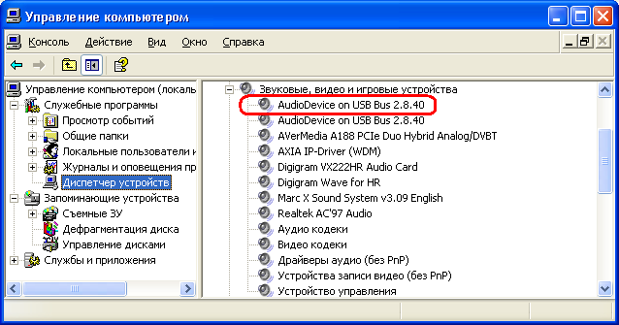

- Настроить ретрансляцию:

Можно приступать к настройке ретрансляции.

- Открываем DJin, заходим в меню Сервис/ Аппаратное обеспечение/ ASIO и видим список всех когда-либо установленных в системе ASIO драйверов. Среди них находим PUC2 ASIO driver, загружаем его и разрешаем ему загружаться автоматически при старте программы.

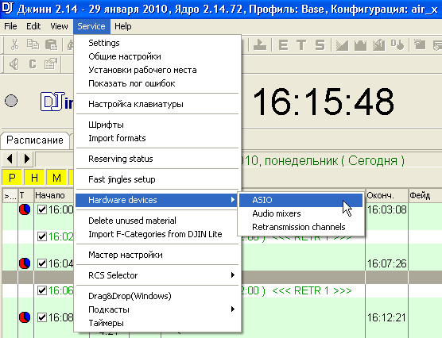

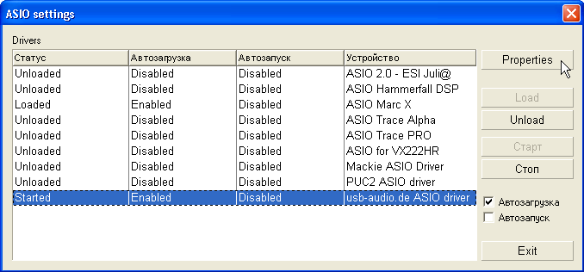

- Заходим в свойства драйвера, удостоверяемся, что все устройства разрешены (Enabled), проверяем свойства ASIO драйвера устройства, нажав кнопку Properties.
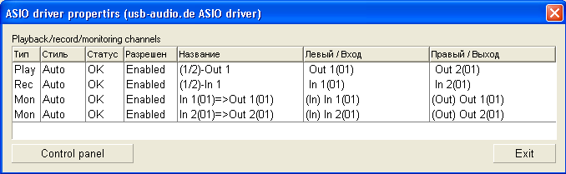

- Настраиваем канал ретрансляции. Для этого заходим в меню Сервис/ Аппаратное обеспечение/ Каналы ретрансляции и добавляем новый канал. Для этого придумываем ему имя и выбираем в качестве устройства записи ‘ASIO: usb-audio.de ASIO driver: (1/2)-IN 1’, а в качестве устройства воспроизведения ‘ASIO: usb-audio.de ASIO driver: (1/2)-OUT 1’.

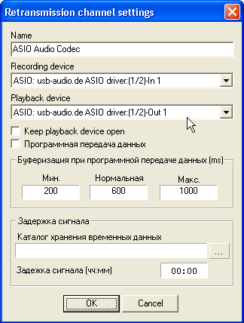

- После этого необходимо в свойствах плеера ретрансляции выбрать созданный канал ретрансляции. Для того чтобы выбрать канал ретрансляции нужно зайти в Настройки плеера / Ретрансляция / Настройки канала.
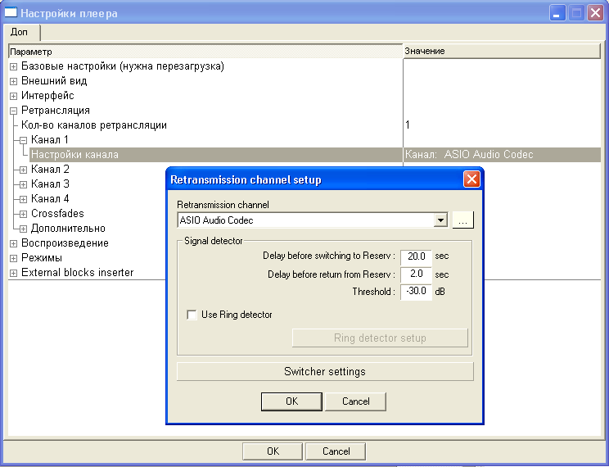

- Далее нужно выбрать в качестве устройства воспроизведения то же устройство, которое у нас выбрано в качестве устройства воспроизведения для канала ретрансляции, в нашем случае, ‘ASIO: usb-audio.de ASIO driver: (1/2)-OUT 1’.

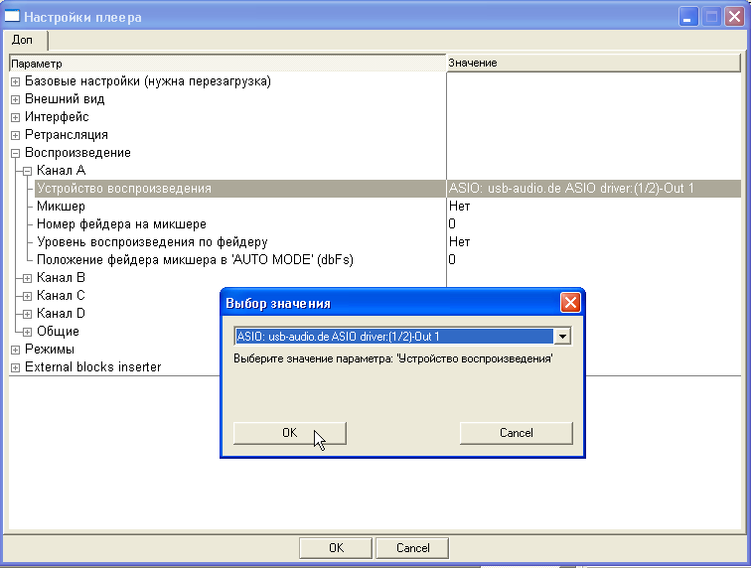

- Настройка закончена.

